Время выбрало их. Торжественные мероприятия, посвященные Дню памяти воинов-интернационалистов, прошли в Вороново

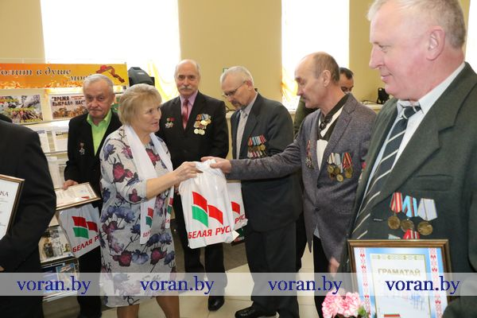
15 февраля, в Вороново с участием членов райисполкома и райсовета депутатов, ветеранов войны и труда, общественных организаций, военнослужащих, работающей и учащейся молодежи прошли торжественные мероприятия ко Дню памяти воинов-интернационалистов и 30-летию вывода советских войск из Афганистана.
Выступившие заместитель председателя райисполкома Андрей Карпович, непосредственный участник афганских событий Гендрик Микутайтис, заместитель председателя районной организации РОО «Белая Русь» Татьяна Сушинская, председатель районной организации «Белорусское общественное объединение ветеранов» Нелли Пушненкова, первый секретарь РК ОО «БРСМ» Наталья Метелица пожелали участникам афганской войны крепкого здоровья, успехов в трудовой и личной жизни.
За активное участие в общественной жизни района, гражданско-патриотическом воспитании молодежи воины-интернационалисты получили из рук военного комиссара Вороновского района подполковника Александра Гайжевского юбилейные медали «30 лет вывода советских войск из Афганистана», многие из них были удостоены Почетной грамоты райсовета депутатов, Грамоты райисполкома, Благодарственных писем и Благодарностей председателя райисполкома. Подарки воинам-интернационалистам подготовила и районная организация РОО «Белая Русь».

